Составляем рассказы с дошкольниками
Обучение дошкольника составлению рассказов — это увлекательный процесс, который развивает воображение, речь и логическое мышление. Начните с простого: предложите ребёнку описать знакомую ситуацию, например, прогулку в парке или поход в магазин. Задавайте наводящие вопросы: «Что ты видел?», «Кто был рядом?», «Что тебе понравилось?». Это поможет структурировать мысли.
Используйте картинки или игрушки как подсказки. Попросите придумать историю про персонажа или событие, изображённое на картинке. Постепенно усложняйте задачу, добавляя новые элементы: «А что было бы, если…?».
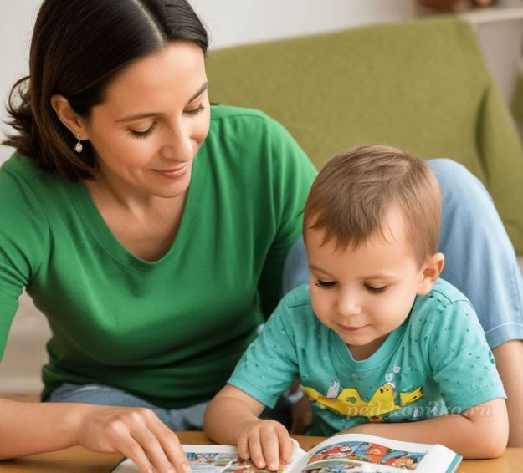
Читайте вместе книги и обсуждайте сюжеты. Спросите, как бы ребёнок поступил на месте героя. Это развивает фантазию и учит строить логические связи.
Не забывайте хвалить за старания, даже если рассказ получился коротким. Поощряйте творчество, предлагая придумать концовку или дополнить историю новыми деталями. Главное — сделать процесс интересным и поддерживать уверенность ребёнка в своих силах.
Чтобы разнообразить процесс, попробуйте использовать игры. Например, предложите ребёнку составить рассказ по цепочке: вы начинаете с одного предложения, а он продолжает. Это развивает умение слушать и логически связывать события. Ещё один интересный вариант — игра в ассоциации. Покажите предмет или картинку и попросите придумать, как он может быть связан с историей.
Постепенно вводите новые жанры: сказки, рассказы о животных, истории из жизни. Обсудите, чем они отличаются, и предложите попробовать создать что-то подобное. Например, попросите придумать сказку с волшебным предметом или рассказ о приключениях любимого животного.
Важно развивать словарный запас. Вводите новые слова и объясняйте их значение. Попросите использовать их в рассказе. Например, если вы изучаете природу, добавьте слова «листва», «ручей», «закат». Это сделает речь ребёнка богаче и выразительнее.
Не бойтесь экспериментировать. Используйте музыку, звуки природы или театральные постановки для вдохновения. Пусть ребёнок попробует озвучить персонажей или придумать историю под определённую мелодию. Это сделает обучение ещё более увлекательным и творческим.
Также можно использовать визуальные подсказки: покажите ребёнку серию картинок и предложите составить по ним историю. Это помогает развивать воображение и умение выстраивать сюжет. Ещё один способ — игра в "Что, если?". Задавайте необычные вопросы: "Что, если бы животные умели разговаривать?" или "Что, если бы ты нашёл волшебный ключ?". Это стимулирует креативное мышление и помогает ребёнку выходить за рамки привычного.
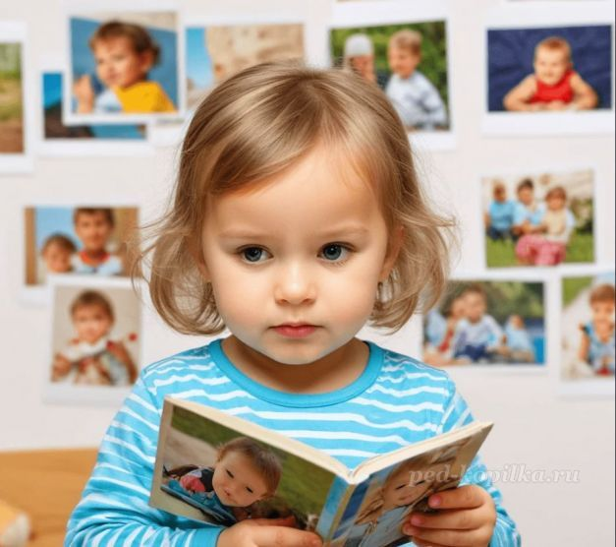
Не забывайте хвалить за старания, даже если результат не идеален. Поддерживайте интерес, задавая уточняющие вопросы: "А что было дальше?" или "Почему герой так поступил?". Это учит ребёнка анализировать свои идеи и развивать их.
Постепенно усложняйте задания. Например, предложите придумать рассказ с определённым количеством персонажей или с обязательным использованием трёх новых слов. Это помогает структурировать мысли и тренирует навыки планирования.
И главное — сделайте процесс совместным. Участвуйте в играх, делитесь своими идеями и показывайте, что творчество — это весело и увлекательно. Так вы не только поможете ребёнку развить речь и воображение, но и укрепите вашу связь.

